上海市教师教育管理平台教师个人信息修改操作说明书

一、确认浏览器及系统版本
建议您使用IE10及以上版本浏览器、火狐浏览器（强烈推荐，下载地址http://www.firefox.com.cn/）、360安全浏览器（下载地址http://www.360.com/）进行相关操作。系统要求WIN7或以上版本。若使用低版本浏览器或系统，可能造成页面显示不正常或信息显示不全等问题。

二、信息修改时间要求
本次全市教师信息更新时间为9月1日至9月10日。在此期间，教师可以随时登陆上海市教师教育管理平台进行信息修改。除此时间段外，教师若需要修改个人信息，可以通过申请信息修改流程进行信息修改申请。详见本文附录部分“教师信息修改申请流程”说明。
本次全市教师信息更新审核时间为9月11日-9月15日。在此期间，校级管理员可以随时登陆上海市教师教育管理平台对本校教师提交
的信息修改情况进行审核。

三、登陆上海市教师教育管理平台
打开浏览器，在地址栏输入上海市教师教育管理平台网址：JSGL.21SHTE.NET。进入上海市教师教育管理平台网站，通过登陆入口登陆网站。
账号说明：本平台的用户名和密码继续沿用十二五管理平台（学分银行）的账号和密码。教师可以使用自己的师训号或者身份证号登陆。若遗失密码，可通过登陆页面的“密码找回”功能找回密码，或者通过区级以上管理员重置密码。重置密码默认为“１１１１１１”。

四、修改个人信息
登陆平台后，点击屏幕右上角人形图标，进入教师个人信息管理页面。

在教师个人信息页面点击“确认个人信息”按钮，开始修改个人信息。注意，所有带“＊＂标志的都是必填项。
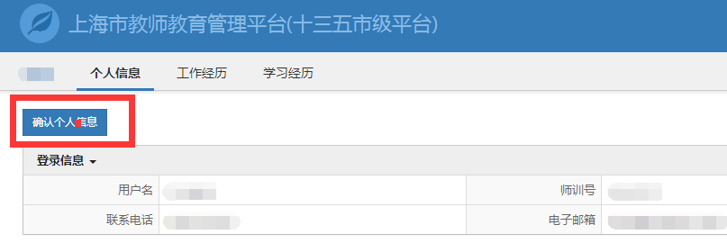
修改完毕个人信息之后，点击页面底部“保存”按钮，进行保存。

